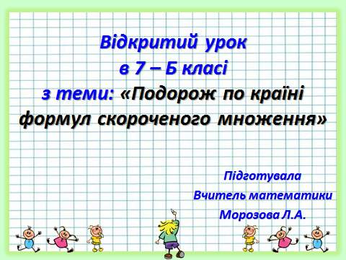
Тема: Подорож по країні формул скороченого множення.
Мета: Повторити і узагальнити вивчений матеріал; показати велич алгебри, як науки серед інших наук.
Розвивати творче і логічне мислення учнів, розумову діяльність, послідовно та чітко висловлювати свої думки та впевнено їх захищати. Виховувати розуміння значимості алгебри, почуття колективізму, взаємодопомоги, зацікавленість до предмету.
Хід уроку
- Організаційний момент
Добрий день ! Сідайте. Спочатку пофантазуємо. Зробіть вдих. Сяйво, сила, бадьорість насичують вас. І все це залишається всередині вас. Ви стали ще сильнішими і розумнішими, тепер у вас все вийде ще краще, ніж завжди. А тепер починаємо працювати.
- Тема, мета, мотивація уроку.
Запишіть число, класна робота. Тема нашого уроку «Подорож по країні формул скороченого множення»
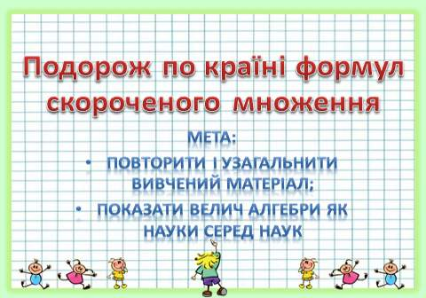

Мета: Повторити і узагальнити вивчений матеріал; показати велич алгебри, як науки серед інших наук.
На уроці мі ще раз впевнимося, що формули скороченого множення є результатом розвитку людського мислення і практики, свідченням великих успіхів пізнавальної діяльності людини. Тому, друга частина мети нашого уроку: показати велич алгебри, як науки серед інших наук.
3.Формування вмінь і навичок учнів.
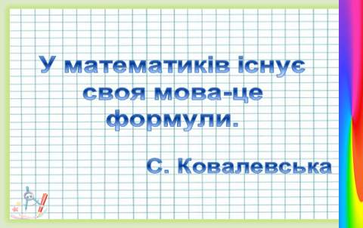

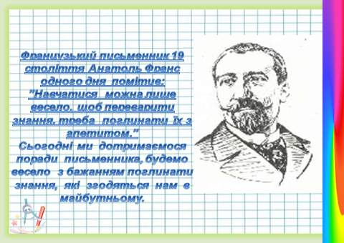

Сьогодні у нас незвичайний урок. Сьогодні ми вирушаємо в подорож по країні формул скороченого множення.
Але щоб вирушити в подорож нам треба
підготуватися до неї.
Квитком до цієї подорожі є формули. Згадаємо їх
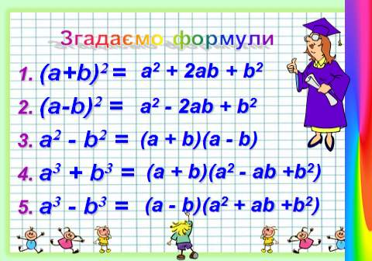
Квиток ми отримали. Вирушаємо в дорогу.
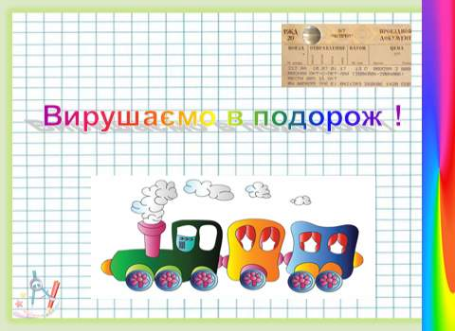

Отже, наша подорож починається.

Перша зупинка «Зупинка усних вправ». На цій зупинці ми застосуємо повторені формули.
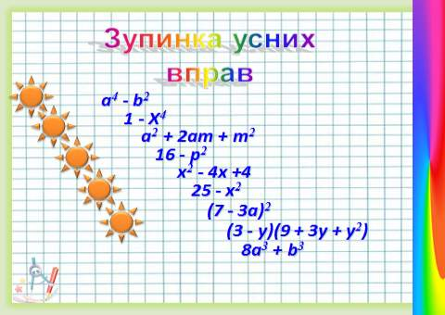
Подорожуємо далі: «Ой, зупинка помилок.
Небезпечно затримуватись тут надовго, але треба знайти всі помилки»
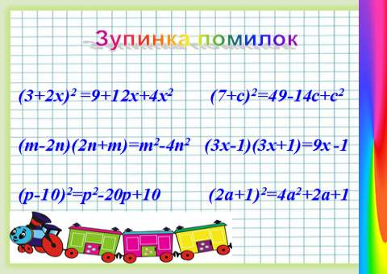
Молодці, все виправлено.

Тепер нас чекає велика місія відкриття дивовижних назв. Але спочатку згадаємо: Що таке многочлен ? Що таке одночлен ?
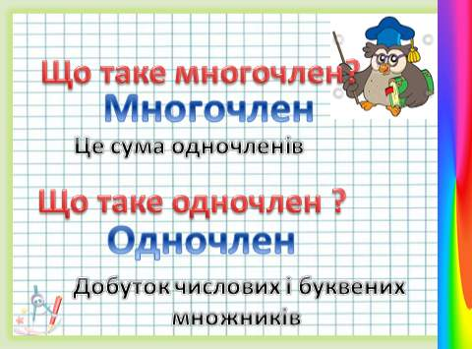

Давайте тепер подивимось, що зашифровано під дивовижними назвами.
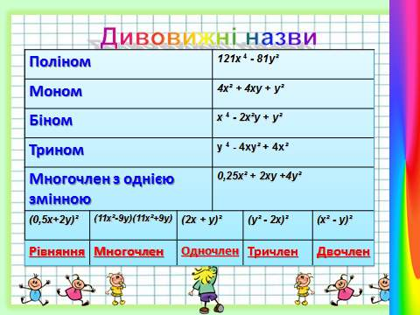

Завдання виконуються усно. Молодці!

Подорожуємо далі. Але чомусь наш поїзд не їде. Надійшов закодований сигнал, нам треба його розкодувати, щоб продовжити подорож.
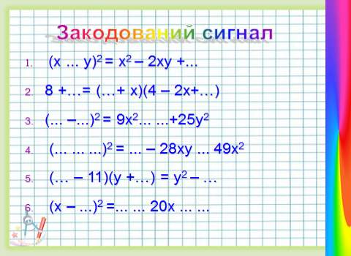

Допомогу надано і нас чекають нові відкриття.
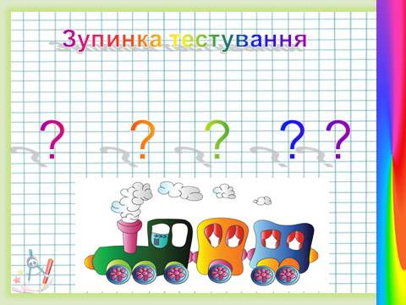

Ми потрапили на зупинку тестування.
Осоромитись неможливо і я думаю ви всі справитесь із завданням.
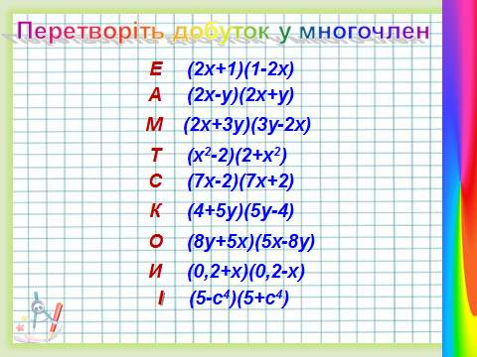

Учні виконують завдання тестів. Працюють в парах допомагаючи один одному.
Кожному добутку відповідає своя буква.
Перевіряючи відповіді , отримаємо слово «Семіотика»
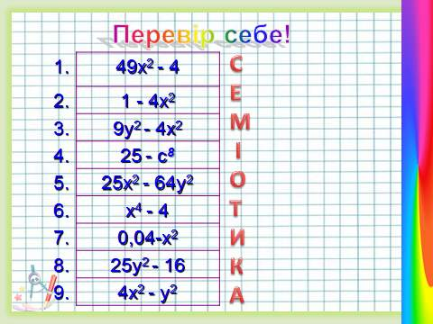
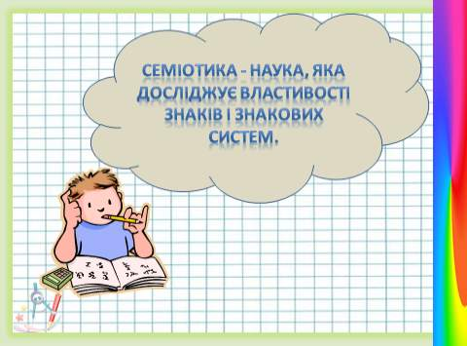

Трохи відпочинемо і зробимо паузу – зарядку для очей
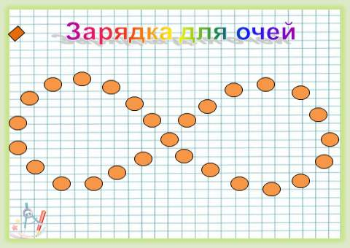
Подорожуємо далі. Нас чекає зупинка «Натхненної праці»
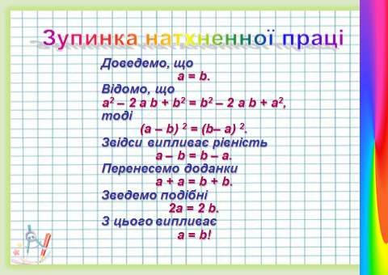

Учень біля дошки показує і розказує математичний софізм.
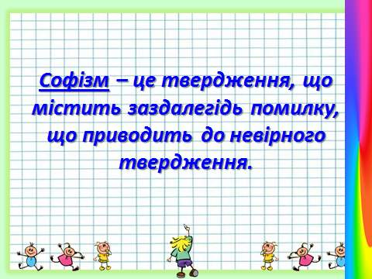
Цікаво, а як давно відомі формули скороченого множення ? (Історичні відомості)
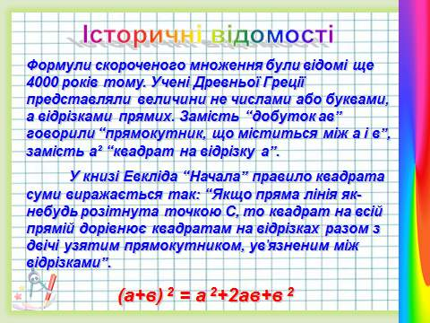

Далі учениці представляють свою презентацію «Формули скороченого множення»
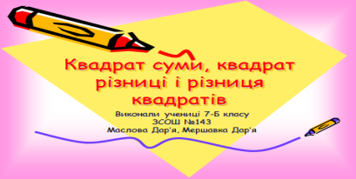
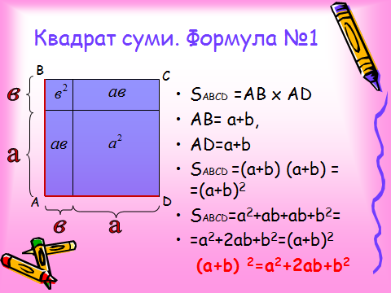
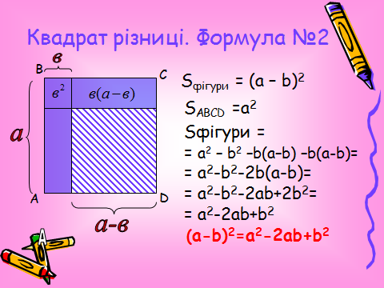
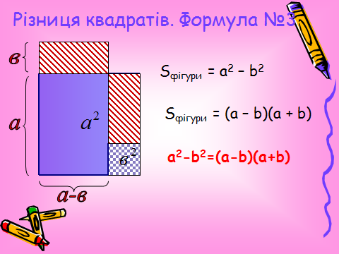
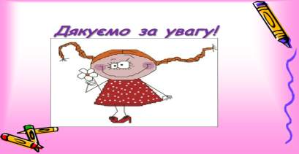
- Підсумок уроку.
Яка тема нашого уроку ? Які формули ми сьогодні повторили ?
Ви добре попрацювали. Молодці!
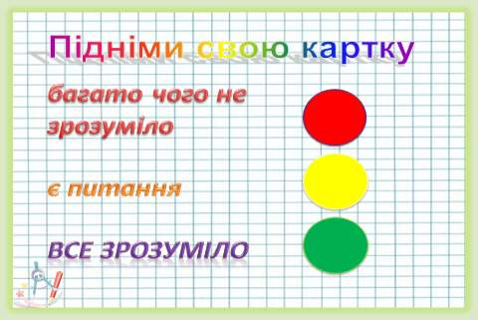
Запишіть домашнє завдання
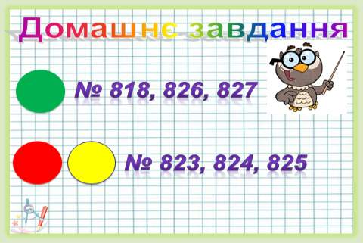
Подорож благополучно завершилася.
До нових зустрічей на математичній колії.
